De verkiezingen= mensen in een land mogen kiezen wie mogen regeren.

Stemmen= kiezen

Het stembureau= de plek waar je kiest

Het stembiljet= het papier waarop je je keuze maakt

De politieke partij= groep mensen met dezelfde mening in de politiek.

De politiek= hoe de dingen in een land het best geregeld kunnen worden.

Het programma= de plannen

De campagne= grote actie voor een bepaald doel

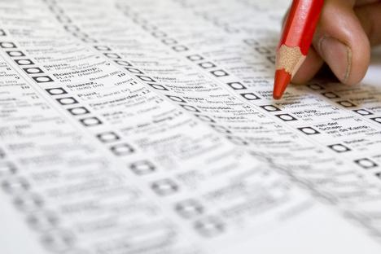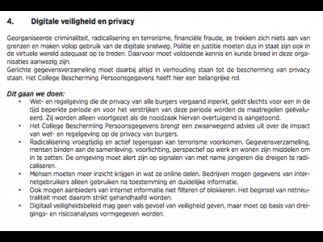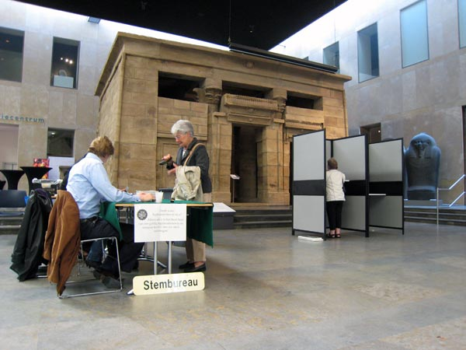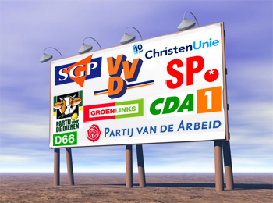

De politieke

partij

Het stembiljet

Het programma

De campagne

Het stembureau

De verkiezingen

Stemmen